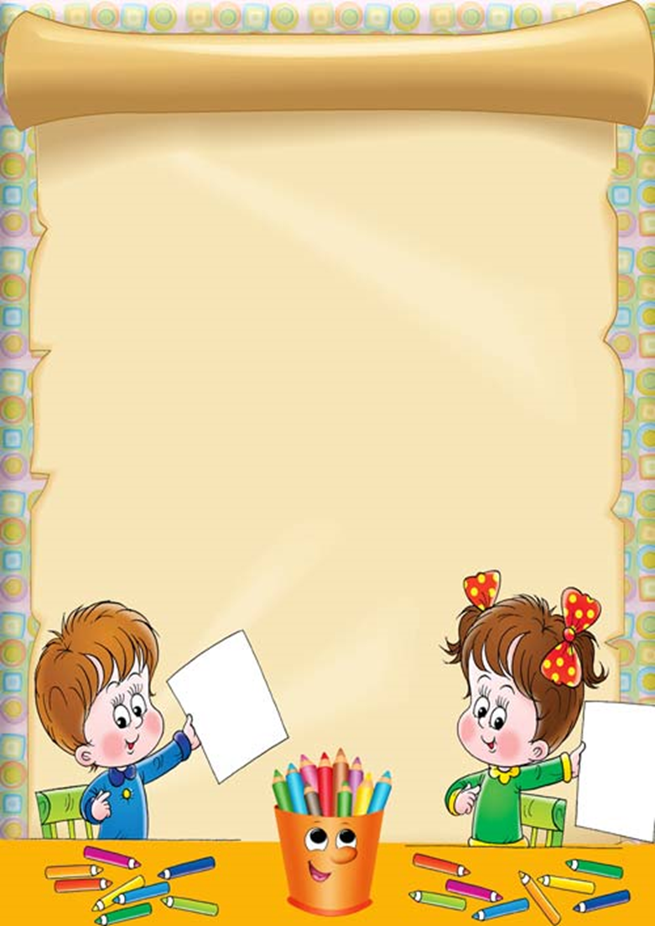

ЭТАПЫ РАЗВИТИЯ

МЕЛКОЙ МОТОРИКИ

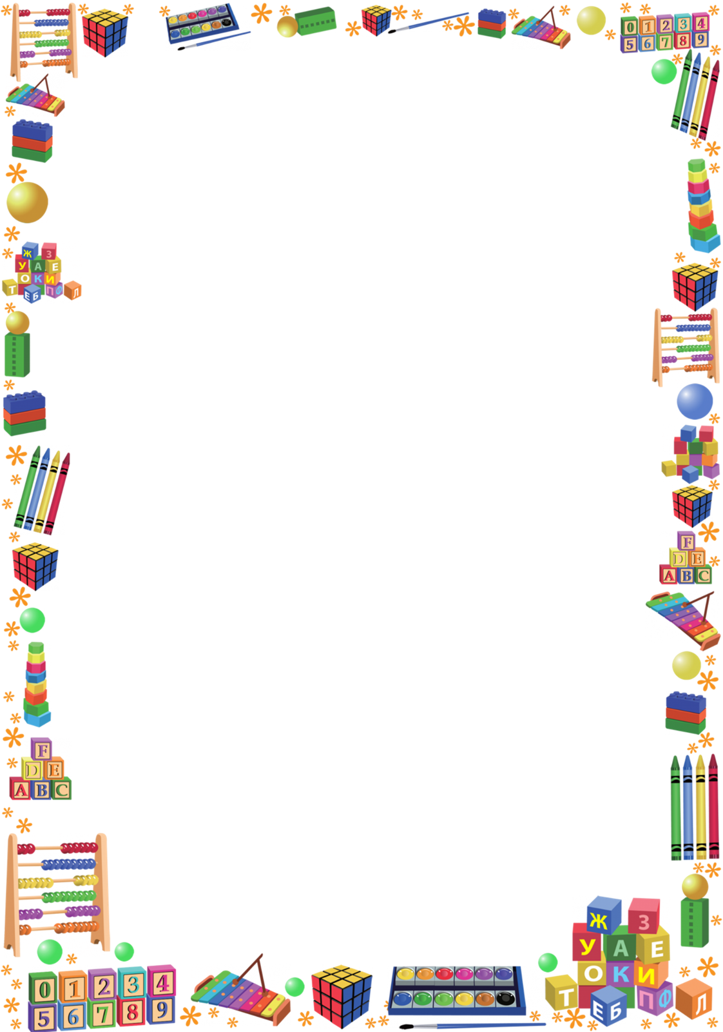

ЭТАПЫ РАЗВИТИЯ МЕЛКОЙ МОТОРИКИ

Пальцы сжаты в кулачок, редкие движения пальцами | 1 нед.
Открывает кулачок | 2 мес.
Удерживает вложенную в кисть игрушку, тянет ее в рот | 2,5 мес.
Иногда захватывает предмет кистью руки | 3 мес.
Тянется к игрушке, хватает ее | 3,5 мес.
Захватывает игрушку, подносит ко рту, бросает | 4,5 мес.
Появляется опора на ноги | 5 мес.
Перекладывает игрушку из руки в руку | 5,5 мес.
Активно манипулирует предметами | 7 мес.
Для захвата использует большой палец | 8 мес.
Стучит игрушкой об игрушку | 8 мес.
Пытается ставить кубик на кубик | 9 мес.
Указательным и большим пальцем берет мелкие предметы | 10 мес.
Пытается нанизывать колечки на стержень пирамидки | 11 мес.
Может перелистывать страницы у картонной книжки | 12 мес.
Опускает мелкие предметы в узкое отверстие | 12 мес.
Переворачивает одновременно 2-3 страницы | 1 г. 2 мес.
Рисует каракули, росчерки | 1 г. 5 мес.
Разрывает бумагу | 1 г. 6 мес.
Переворачивает по одной странице | 1 г. 8 мес.
Формируется предпочтение руки | 2 г.
По показу повторяет вертикальные и круглые линии | 2 г.
«Правильно» держит карандаш | 2 г. 6 мес.
Копирует круг | 3 г.
Расстегивает пуговицы | 3 г.
Копирует квадрат (нечетко, с загнутыми углами) | 4 г.
Режет ножницами бумагу | 4 г.
Копирует треугольник | 5 лет
Верно рисует квадрат | 5 лет

